ÍNDICE GENERAL
- Introducción (Bustinza)
1.1. Antecedentes de la empresa
1.2. Justificación del plan estratégico
1.3. Alcance y horizonte temporal (2025 – 2030)
1.4. Metodología utilizada
- Análisis de la Empresa (Wilbert)
2.1. Historia y evolución de Incamotors
2.2. Identidad corporativa
2.2.1. Misión
2.2.2. Visión
2.2.3. Valores corporativos
2.3. Principales marcas y servicios que ofrece
- Análisis del Entorno (PESTEL y sectorial) (Harry)
3.1. Análisis político
3.2. Análisis económico
3.3. Análisis social
3.4. Análisis tecnológico
3.5. Análisis ecológico
3.6. Análisis legal
3.7. Análisis sectorial:
Clientes
Proveedores
Competencia (Benchmarking con Toyota, Nissan, etc.)
Sustitutos
Nuevos entrantes
- Análisis Estratégico de Incamotors
4.1. Análisis Interno (Recursos y Capacidades) (Bustinza)
4.2. Análisis Externo (Oportunidades y Amenazas) (Condo)
4.3. Matriz FODA (Condo)
4.4. Ventaja competitiva de Incamotors (Condo)
- Dirección Estratégica (Condo)
5.1. Objetivos estratégicos generales
5.2. Objetivos específicos
5.3. Estrategias empresariales
5.4. Definición de metas SMART
- Planes Funcionales
6.1. Plan de Marketing (Wilbert)
Posicionamiento de marca
Estrategias digitales y redes sociales
Fidelización de clientes
6.2. Plan de Operaciones (Grimaldo)
Mejora de procesos de venta y postventa
Innovación tecnológica en talleres y servicios
6.3. Plan de Recursos Humanos (Grimaldo)
Capacitación del personal
Políticas de retención y motivación
6.4. Plan Financiero (Grimaldo)
Proyecciones financieras
Rentabilidad esperada
Fuentes de financiamiento
6.5. Plan de Innovación y Tecnología (Grimaldo)
Digitalización de procesos
Implementación de CRM y ERP
Comercio electrónico y venta online
- Implementación del Plan Estratégico (Grimaldo)
7.1. Programas y proyectos prioritarios
7.2. Cronograma de implementación
7.3. Responsables de ejecución
7.4. Recursos necesarios
- Control y Evaluación Estratégica (Harry)
8.1. Indicadores de gestión (KPI’s)
8.2. Balanced Scorecard (BSC)
8.3. Mecanismos de seguimiento
8.4. Evaluación anual del plan
- Conclusiones y Recomendaciones (Bustinza)
- Anexos (Grimaldo)
- Tablas financieras detalladas
- Cronogramas Gantt
- Matriz de responsabilidades (RACI)

- Introducción
1.1. Antecedentes de la empresa
Incamotors S.A.C. es una empresa peruana del rubro automotriz dedicada a la venta, mantenimiento y reparación de vehículos, con sede principal en Arequipa con sede administrativa y comercial se ubica en Av. Parra 122, Arequipa, Perú, donde opera su taller principal y oficinas de ventas. y operaciones en diferentes puntos estratégicos del sur del país. Fundada el 7 de agosto de 2009, en la ciudad de Arequipa, con RUC 20455307954, la empresa se ha caracterizado por ofrecer servicios integrales de postventa, comercialización de repuestos y atención técnica especializada, convirtiéndose en un actor importante dentro del mercado automotor regional.
Durante más de dos décadas, Incamotors ha representado y comercializado marcas reconocidas de vehículos e importados, fortaleciendo relaciones con proveedores internacionales. Asimismo, ha contribuido al crecimiento del sector transporte en el altiplano peruano, brindando soluciones de movilidad confiables y de calidad a particulares, empresas y entidades públicas.
Con la expansión de la competencia automotriz, la apertura económica y el surgimiento de nuevas tecnologías como la digitalización de procesos, la conectividad vehicular y los motores híbridos o eléctricos, Incamotors reconoció la necesidad de modernizar sus operaciones y estructura empresarial para adaptarse a las tendencias globales del mercado.
1.2. Justificación del plan estratégico
El presente Plan Estratégico 2021–2024 surge como una respuesta técnica y estructurada ante los cambios del entorno económico y tecnológico postpandemia, en el cual el sector automotriz peruano experimentó variaciones en la demanda, restricciones logísticas y una transformación digital acelerada.
Las principales razones que justifican la elaboración del plan son:
- Reactivación económica post COVID-19: la necesidad de adaptar las estrategias de ventas, marketing y atención al cliente a un contexto digital y más competitivo.
- Fortalecimiento de la identidad corporativa: consolidar la imagen de Incamotors como empresa líder en el sur del Perú, comprometida con la calidad y la innovación.
- Optimización de procesos internos: implementación de sistemas informáticos que mejoren la trazabilidad, el control de inventarios y la satisfacción del cliente.
- Expansión regional y diversificación de servicios: búsqueda de nuevas oportunidades de mercado en regiones como Arequipa y Cusco.
Este plan proporciona una hoja de ruta clara para la toma de decisiones estratégicas, que permitirá a Incamotors sostener su crecimiento, mejorar la rentabilidad y fortalecer su posicionamiento competitivo en el mercado automotriz peruano durante el periodo 2021–2024.
1.3. Alcance y horizonte temporal (2021 – 2024)
El presente plan estratégico cubre un periodo de cuatro años, comprendido entre el 1 de enero de 2021 y el 31 de diciembre de 2024.
Su alcance se extiende a todas las áreas funcionales de la empresa, incluyendo:
- Comercial y marketing: estrategias de posicionamiento, fidelización y marketing digital.
- Operaciones y postventa: estandarización de procesos técnicos y mejora de la atención al cliente.
- Recursos humanos: fortalecimiento del capital humano mediante programas de capacitación y motivación laboral.
- Finanzas: gestión responsable de costos, control presupuestal y proyecciones sostenibles.
- Innovación y tecnología: digitalización, automatización de servicios y transformación digital corporativa.
El horizonte temporal de cuatro años permitirá evaluar los avances anuales mediante indicadores de desempeño (KPI’s) y realizar ajustes estratégicos para garantizar el cumplimiento de los objetivos institucionales definidos para 2024.
1.4. Metodología utilizada
El proceso metodológico empleado en la formulación del Plan Estratégico 2021–2024 combina enfoques cuantitativos y cualitativos, adaptados a las condiciones del sector automotor peruano y a las necesidades específicas de Incamotors S.A.C.
Las principales herramientas y metodologías utilizadas son:
- Análisis PESTEL: identifica los factores políticos, económicos, sociales, tecnológicos, ecológicos y legales que influyen en el entorno de la empresa.
- Modelo de las Cinco Fuerzas de Porter: determina el nivel de competitividad y las presiones del mercado automotriz.
- Análisis Interno (VRIO): evalúa los recursos y capacidades internas que generan ventajas competitivas sostenibles.
- Matriz FODA: sintetiza las fortalezas, oportunidades, debilidades y amenazas de la organización.
- Matriz de Estrategias FO, DO, FA y DA: cruza los factores internos y externos para definir líneas estratégicas.
- Balanced Scorecard (BSC): traduce la estrategia en indicadores de desempeño (financieros, de clientes, procesos internos y aprendizaje organizacional).
- Metodología SMART: garantiza que los objetivos sean específicos, medibles, alcanzables, relevantes y temporales.
La información financiera y organizativa fue contrastada con el reporte EMIS (2025), que consolida los estados financieros auditados de Automotriz Incamotors S.A.C. para los periodos 2020–2022.
- Análisis de la Empresa (Wilbert)
2.1. Historia y evolución de Incamotors
Incamotors S.A.C. forma parte del Grupo Autrisa, una tradición familiar arequipeña con origen emblemático desde 1870, que años después se diversifica en el sector automotriz Grupo Autrisa. Desde su fundación en 2009, Incamotors ha consolidado su presencia en el suroeste del país, consolidándose como líder en venta de vehículos, repuestos y servicios posventa.
En septiembre de 2014, Incamotors S.A.C. obtuvo la certificación ISO 9001:2008 otorgada por Bureau Veritas, en la comercialización de unidades, lubricantes y servicio postventa en su sede de Arequipa. Esta certificación reafirma el compromiso de la empresa con la calidad, eficiencia y mejora continua de sus procesos operativos.
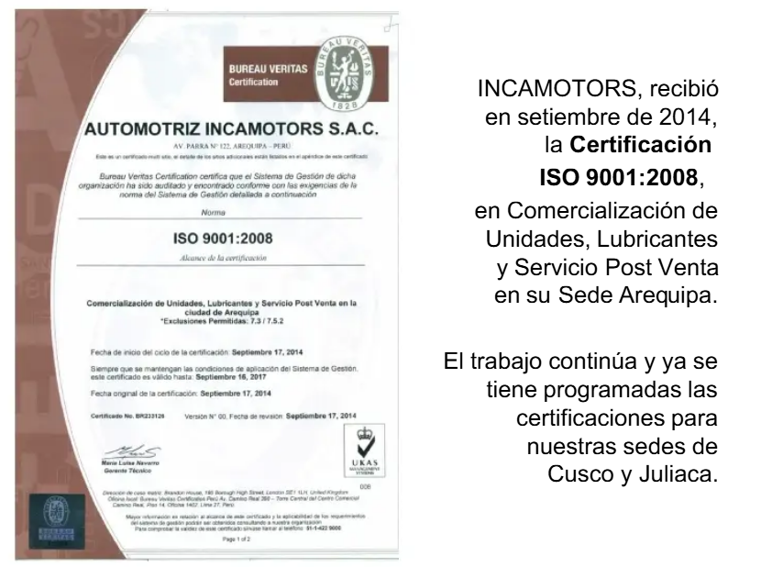

En abril de 2012, Incamotors S.A.C. recibió el Premio a la Excelencia Regional otorgado por Hyundai Motor Company, como uno de los mejores distribuidores de la marca para América Central, América del Sur y el Caribe. Este galardón fue repetido en 2018, consolidando a la empresa como un líder regional en ventas y servicio postventa de vehículos Hyundai.
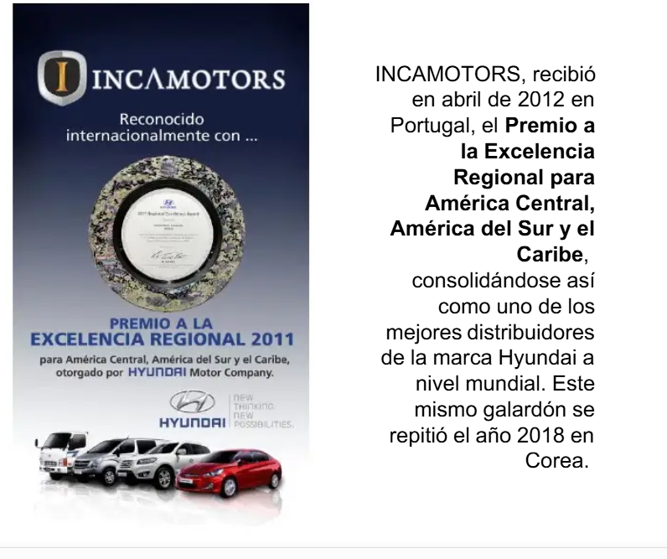
2.2. Identidad corporativa
La identidad corporativa de Automotriz Incamotors S.A.C. refleja su compromiso con la movilidad segura, eficiente y sostenible, buscando consolidarse como una empresa modelo dentro del rubro automotriz regional.
2.2.1. Misión
“Somos una organización pujante y en crecimiento, orientada a la satisfacción de nuestros clientes y a la creación de valor para nuestros accionistas, colaboradores y comunidad.”
2.2.2. Visión
“Ser el grupo empresarial líder del Perú en ofrecer soluciones en el mundo de la movilidad, reconocidos por brindar un servicio integral y de excelente calidad.”
2.2.3. Valores corporativos
• Calidad: compromiso permanente con la excelencia técnica y la mejora continua.
• Integridad: actuar con transparencia y responsabilidad en todas las operaciones.
• Innovación: incorporación constante de tecnologías y servicios modernos.
• Trabajo en equipo: colaboración entre las áreas para lograr objetivos comunes.
• Responsabilidad social: compromiso con el entorno y las comunidades locales.
• Sostenibilidad: promover prácticas ambientales responsables en cada proceso.
2.3. Principales marcas y servicios que ofrece
2.4. Estructura organizacional
La empresa cuenta con 221 colaboradores (2024), entre personal técnico, administrativo y comercial.
• Gerente General: Fernando Antonio Pastor Laso
• Gerente de Administración: Elena Esparza Castro
• Gerente Comercial: Omar Soria Ponce
• Regional Sales Manager (Castrol): Sergio Portugal Lanchipa
• Jefaturas operativas: Carlos Ureta y Jorge Luis Castro Quispe

2.5. Posicionamiento actual en el mercado automotriz peruano
Incamotors S.A.C. pertenece al rubro de Concesionarios de Automóviles (NAICS 4411) y compite en el segmento de empresas medianas con presencia regional.
Según EMIS (2025), comparte mercado con firmas como Autoland S.A., Diveimport S.A., Nissan Perú S.A.C., Mitsui Automotriz S.A. y Limautos Automotriz del Perú S.A.C., con ingresos comparativos entre USD 100 y 300 millones anuales.
2.6. Desempeño económico reciente (2020–2022)
Según el reporte financiero EMIS (2025), Incamotors registró una recuperación significativa de sus ingresos operativos tras la pandemia, pasando de USD 63.79 millones en 2020 a USD 112.71 millones en 2021, lo que representa un crecimiento del +96.2 %.
En 2022, los ingresos se estabilizaron en USD 96.39 millones, evidenciando un ajuste natural del mercado automotriz peruano.
Este comportamiento refleja una sólida capacidad de resiliencia y adaptación frente a la crisis sanitaria, impulsada por la recuperación de la demanda de vehículos nuevos y el fortalecimiento del servicio postventa.
- Análisis del Entorno (PESTEL y sectorial) (Harry)
3.1. Análisis político
Durante el periodo 2021–2024, el entorno político peruano se caracterizó por una alta volatilidad institucional, con sucesivos cambios de gabinete y políticas económicas fluctuantes.
A pesar de ello, el sector automotriz mantuvo estabilidad relativa gracias a su peso en el comercio y la recaudación fiscal.
El Ministerio de Transportes y Comunicaciones (MTC) impulsó políticas orientadas a:
- La renovación del parque automotor (Plan “Chatarreo 2021–2023”).
- El fortalecimiento del Sistema de Inspección Técnica Vehicular (ITV).
- El incentivo a la electromovilidad, con exoneraciones parciales de aranceles para vehículos eléctricos e híbridos (DS N.º 001-2021-MTC).
Estos factores favorecen a empresas como Incamotors S.A.C., que pueden diversificar su oferta hacia unidades más eficientes y ecoamigables.
3.2. Análisis económico
El contexto económico postpandemia mostró una recuperación progresiva del PIB nacional, con un crecimiento promedio de 3.2 % anual entre 2021 y 2023 (BCRP, 2024).
En el sector automotriz:
- La Asociación Automotriz del Perú (AAP) reportó que las ventas de vehículos nuevos crecieron 41.6 % en 2021, 13.8 % en 2022 y se estabilizaron en –2.1 % en 2023, tras la reactivación inicial.
- El tipo de cambio promedio se mantuvo entre S/ 3.80 y S/ 3.90 por USD, lo que afectó los costos de importación de unidades y repuestos.
- La inflación controlada y la reapertura del crédito vehicular impulsaron las ventas minoristas y de postventa.
Incamotors S.A.C. reflejó esta tendencia, aumentando sus ingresos de USD 63.79 millones (2020) a USD 112.71 millones (2021), y estabilizándose en USD 96.39 millones (2022) (EMIS, 2025).
Fuentes:
- Banco Central de Reserva del Perú (BCRP), Reporte de Inflación 2024.
- Asociación Automotriz del Perú (AAP), Informe de Ventas 2023.
- EMIS Business Report (2025).
3.3. Análisis social
El comportamiento del consumidor automotriz peruano ha cambiado notablemente:
- Mayor preferencia por compras digitales y asesorías online.
- Incremento en la demanda de vehículos seminuevos y servicios de postventa confiables.
- Creciente interés por la eficiencia energética y el menor costo de mantenimiento.
En regiones como Arequipa y Puno, el crecimiento de las clases medias emergentes y el acceso al crédito vehicular han impulsado la demanda de automóviles de gama media y SUV familiares.
Incamotors S.A.C. ha respondido adecuadamente a esta tendencia mediante:
- La implementación de citas técnicas por internet.
- El uso de redes sociales para atención y ventas.
- Programas de fidelización y mantenimiento gratuito por kilometraje.
Fuentes: INEI (2023) – Encuesta Nacional de Hogares; AAP (2023) – Perfil del Consumidor Automotriz Peruano.
3.4. Análisis tecnológico
El periodo 2021–2024 trajo una rápida digitalización de procesos en el sector automotriz, tanto en las áreas de ventas como en postventa.
Tendencias tecnológicas relevantes:
- Digitalización de talleres automotrices: uso de software de gestión, escáneres de diagnóstico y CRM integrados.
- Vehículos eléctricos e híbridos: crecimiento del 85 % en su registro anual (MTC, 2023).
- Automatización de procesos administrativos y logísticos: uso de sistemas ERP en concesionarios medianos.
Incamotors S.A.C. inició su proceso de modernización tecnológica en 2021, incorporando:
- Herramientas de diagnóstico electrónico (Bosch y Autel).
- Sistemas informáticos para control de inventario y citas.
- Capacitación constante del personal técnico con instituciones como SENATI y TECSUP.
Fuentes: MTC (2023); AAP (2023); SENATI (2022).
3.5. Análisis ecológico
El Perú ha fortalecido su marco regulatorio ambiental para el sector transporte:
- Decreto Supremo N.º 009-2021-MINAM: promueve vehículos de bajas emisiones.
- Ley N.º 31182: impulsa el uso de combustibles limpios y tecnologías sostenibles.
Las empresas automotrices deben adaptarse implementando políticas de responsabilidad ambiental, manejo adecuado de residuos peligrosos (aceites, filtros, baterías) y certificaciones ambientales locales.
Incamotors S.A.C. ha adoptado medidas como:
- Recolección y disposición segura de residuos industriales.
- Uso de lubricantes ecológicos y reciclaje de envases.
- Implementación gradual de vehículos eléctricos e híbridos en su catálogo (2023–2024).
Fuentes: MINAM (2023); OEFA (2022).
3.6. Análisis legal
El marco legal automotriz peruano 2021–2024 incluye:
- Ley del Consumidor (N.º 29571): protección al comprador de vehículos.
- Reglamento Nacional de Vehículos (DS N.º 058-2003-MTC, actualizado 2021): control técnico y emisiones.
- Reglamento de Comercialización de Repuestos Automotrices (DS N.º 002-2020-PRODUCE).
- Normas de seguridad laboral (Ley N.º 29783): exigencias de seguridad en talleres.
Estas normativas exigen que Incamotors S.A.C. mantenga protocolos de atención, seguridad e información transparente, especialmente en procesos de venta y servicio técnico.
Fuentes: PRODUCE (2022); MTC (2021); Indecopi (2023).
3.7. Análisis sectorial:
Clientes
- Alta sensibilidad al precio y mayor comparación digital.
- Prefieren marcas que brinden garantía, repuestos accesibles y servicios confiables.
- Lealtad moderada, dependiente del servicio postventa.
Proveedores
- Dependencia de importaciones (Japón, Corea, China y EE. UU.).
- Variaciones en tipo de cambio afectan márgenes.
- Requiere alianzas estables con distribuidores nacionales (Bosch, Castrol, etc.).
Competencia (Benchmarking)
- Competidores directos: Autoland S.A., Diveimport S.A., Nissan Perú S.A.C., Mitsui Automotriz S.A., Limautos Automotriz del Perú S.A.C.
- Incamotors se posiciona como empresa regional de rango medio, con foco en servicio personalizado y menor costo operativo.
Sustitutos
- Transporte público modernizado, taxis por aplicación y movilidad compartida reducen la demanda de autos particulares en sectores urbanos.
Nuevos entrantes
- Barreras de entrada moderadas: inversión inicial alta, requisitos MTC y postventa obligatoria.
- Posibles competidores digitales (venta online de autos y repuestos).
Fuentes: EMIS (2025); AAP (2023); Porter (2008).
- Análisis Estratégico de Incamotors
4.1. Análisis Interno (Recursos y Capacidades) (Bustinza)
El análisis interno de Incamotors S.A.C. permite identificar las fortalezas, recursos clave y capacidades distintivas que le otorgan ventajas frente a la competencia regional.
a) Recursos Tangibles
Tipo | Descripción
Infraestructura | Sede principal moderna ubicada en Av. Parra 122, Arequipa, con taller técnico, zona de exhibición, almacén y oficinas administrativas (EMIS, 2025).
Capital humano | 221 colaboradores (2024), entre técnicos certificados por SENATI/TECSUP, personal de ventas, administrativos y directivos.
Recursos financieros | Ingresos operativos estables: USD 63.79 M (2020), 112.71 M (2021), 96.39 M (2022). Capacidad de reinversión y liquidez controlada (EMIS, pág. 5).
Equipamiento | Equipos de diagnóstico electrónico (Bosch, Autel) y herramientas homologadas para mantenimiento multimarca.
Relaciones comerciales | Alianzas con proveedores de repuestos y lubricantes (Castrol, Mobil).
b) Recursos Intangibles
- Marca reconocida en Arequipa y el sur del Perú por su atención personalizada y garantía técnica.
- Base de datos de clientes fidelizados a través de programas de mantenimiento.
- Cultura empresarial orientada a la calidad, integridad e innovación.
- Reputación organizacional positiva, sustentada en 15 años de operaciones continuas.
c) Capacidades Organizacionales
- Capacidad de respuesta rápida al mercado post-COVID, mediante digitalización de citas, pagos online y campañas por redes sociales.
- Capacidad técnica para mantenimiento integral y diagnóstico electrónico.
- Procesos internos normalizados para control de calidad, inventarios y atención al cliente.
- Competencias gerenciales en planificación, liderazgo y gestión de equipos multidisciplinarios.

d) Evaluación VRIO (Valor, Rareza, Imitabilidad y Organización)
Recurso o capacidad | Valor | Rareza | Imitable | Organización | Resultado
Reputación y fidelización de clientes | ✔️ | ✔️ | X | ✔️ | Ventaja competitiva temporal
Capital humano técnico especializado | ✔️ | ✔️ | X | ✔️ | Ventaja sostenida
Alianzas con marcas premium | ✔️ | ✔️ | ✔️ | ✔️ | Ventaja sostenida
Capacidad de adaptación digital post-COVID | ✔️ | ✔️ | X | ✔️ | Ventaja temporal
Ubicación estratégica en Arequipa | ✔️ | X | ✔️ | ✔️ | Competencia básica
Incamotors S.A.C. posee recursos valiosos y organizados que le otorgan una ventaja competitiva sostenible en servicio técnico y reputación regional, aunque requiere fortalecer su transformación digital y expansión comercial.
4.2. Análisis Externo (Oportunidades y Amenazas) (Condo)
El análisis externo identifica los factores económicos, tecnológicos, sociales y competitivos que influyen en el desempeño de la empresa.

Oportunidades | Amenazas
Crecimiento sostenido del mercado automotriz postpandemia (+41.6 % en ventas 2021, AAP, 2023). | Alta competencia de concesionarios nacionales (Diveimport, Mitsui, Nissan Perú, Autoland).
Incentivos del MTC y MINAM para la electromovilidad y renovación del parque automotor. | Volatilidad política y económica nacional (cambios de gabinete, inflación 2022–2023 >7 %).
Mayor acceso al crédito vehicular y financiamiento digitalizado. | Devaluación del sol y encarecimiento de repuestos importados.
Tendencia de consumidores a preferir servicios postventa especializados y confianza regional. | Avance de competidores digitales (mercado online de autos y repuestos).
Creciente conciencia ambiental: oportunidad de incluir autos híbridos y eléctricos. | Regulaciones ambientales más estrictas y altos costos de cumplimiento.
El entorno ofrece oportunidades de crecimiento a través de innovación y sostenibilidad, pero exige resiliencia financiera y tecnológica ante la competencia y la inestabilidad política.
4.3. Matriz FODA (Condo)
Fortalezas (F) | Oportunidades (O)
F1. Posición sólida en el sur del Perú con sede principal en Arequipa (Av. Parra 122). | O1. Crecimiento del mercado automotriz postpandemia en el Perú, lo que abre demanda para venta de unidades y servicios asociados.
F2. Personal técnico calificado y recursos humanos suficientes (~221 empleados en 2024). | O2. Incentivos estatales o normativos hacia electromovilidad, renovación del parque automotor y servicios técnicos especializados.
F3. Alianzas con proveedores internacionales de repuestos, lubricantes y marcas automotrices. | O3. Expansión del crédito vehicular, financiamiento digitalizado y mayor accesibilidad para los clientes.
F4. Imagen de marca confiable, servicios integrales de venta, repuestos y taller para diversas marcas. | O4. Preferencia creciente de los consumidores por servicios técnicos integrales, cercanos y de confianza en regiones.
F5. Capacidad de adaptación tecnológica y diversificación de servicios (venta, postventa, repuestos). | O5. Demanda creciente de vehículos ecoeficientes, híbridos o eléctricos, y servicios asociados de mantenimiento especializado.
Debilidades (D) | Amenazas (A)
D1. Presencia nacional limitada, fuertemente enfocada en el sur del Perú, con menor cobertura en Lima u otras regiones. | A1. Competencia fuerte de concesionarios nacionales o internacionales con gran cobertura (Lima, norte, centro) y capacidad de escala.
D2. Opciones de vehiculos menores | A2. Inestabilidad política y económica del país (inflación, tipo de cambio, cambios regulatorios) que afecta importaciones y comportamiento del mercado.
D3. Dependencia de proveedores extranjeros para repuestos e importaciones, lo que expone a variaciones de tipo de cambio y logística. | A3. Incremento de costos logísticos, arancelarios, importaciones y transporte que impactan los márgenes de repuestos y unidades importadas.
D4. Escasa automatización administrativa o digitalización profunda (en informes públicos se menciona la necesidad de modernización). | A4. Nuevos competidores digitales o modelos de negocio alternativos (venta online de autos, servicios técnicos móviles) que pueden erosionar mercado tradicional.
D5. Capacidad de inversión moderada frente a grandes grupos automotrices nacionales o multinacionales. | A5. Regulaciones ambientales más exigentes (emisiones, residuos, vehículos eléctricos) y mayor presión para adaptarse a estándares sostenibles.
4.4. Ventaja competitiva de Incamotors (Condo)
La ventaja competitiva de Incamotors S.A.C. se fundamenta en la combinación de recursos tangibles e intangibles que la diferencian dentro del mercado automotriz peruano, especialmente en la zona sur del país. A continuación, se presentan los principales factores que sustentan dicha ventaja:
1. Reconocimiento y reputación internacional
Incamotors ha sido reconocida por Hyundai Motor Company con el Premio a la Excelencia Regional 2011 para América Central, del Sur y el Caribe (recibido en Portugal, 2012) y nuevamente en 2018 en Corea, consolidándose como uno de los distribuidores más destacados de la marca Hyundai a nivel mundial.
Estos premios posicionan a la empresa como un referente de calidad, desempeño comercial y servicio postventa, generando confianza institucional y prestigio internacional.
2. Certificación en gestión de calidad (ISO 9001:2008)
Desde 2014, Incamotors cuenta con la certificación ISO 9001:2008, otorgada por Bureau Veritas, en la comercialización de unidades, lubricantes y servicios postventa en su sede de Arequipa.
Esta certificación acredita un sistema de gestión basado en procesos, asegurando:
- Control de calidad en todas las áreas del servicio.
- Mejora continua de los procesos operativos.
- Satisfacción del cliente como eje central de gestión.
3. Posicionamiento regional estratégico
La ubicación principal en Arequipa (Av. Parra 122) permite a Incamotors atender eficientemente a las regiones del corredor sur (Puno, Cusco, Moquegua, Tacna y Arequipa), zonas con alta densidad vehicular y potencial de crecimiento económico.
Esta cobertura regional le otorga una ventaja logística y una relación de cercanía con los clientes, que competidores nacionales no siempre pueden replicar
- Dirección Estratégica (Condo)
5.1. Objetivos estratégicos generales

El Plan Estratégico 2021–2024 de Incamotors S.A.C. tiene como objetivo principal fortalecer su posicionamiento competitivo en el mercado automotriz del sur del Perú, incrementando su rentabilidad, eficiencia operativa y sostenibilidad ambiental mediante la innovación tecnológica y la excelencia en el servicio. En coherencia con la misión, visión y valores corporativos, se definen los siguientes objetivos estratégicos generales:
Código | Objetivo Estratégico General | Horizonte temporal
OEG1 | Consolidar el liderazgo regional de Incamotors S.A.C. en el sector automotriz del sur del Perú, reforzando su reputación de calidad y confianza. | 2021–2024
OEG2 | Optimizar los procesos administrativos, logísticos y técnicos mediante la digitalización y el uso de sistemas integrados ERP–CRM. | 2021–2023
OEG3 | Incrementar la rentabilidad mediante la diversificación de productos y servicios automotrices. | 2022–2024
OEG4 | Fortalecer la responsabilidad ambiental y la transición hacia la electromovilidad y sostenibilidad corporativa. | 2021–2024
OEG5 | Desarrollar y retener talento humano altamente capacitado en mantenimiento automotriz y atención al cliente. | 2021–2024

5.2. Objetivos específicos

  - Aumentar en un 25 % la participación en el mercado automotriz regional de Arequipa, Puno y Cusco.
  - Implementar un sistema ERP y CRM unificado para gestión de ventas, inventarios y atención postventa antes de diciembre de 2023.
  - Reducir los tiempos de atención técnica en un 20 % mediante procesos estandarizados y formación continua.
  - Incorporar vehículos eléctricos e híbridos en el portafolio de venta antes del cierre de 2024.
  - Obtener la recertificación ISO 9001 (versión 2015) para mantener la ventaja de calidad y confianza.
  - Aumentar en 15 % la satisfacción del cliente medida mediante encuestas trimestrales de fidelización.
  - Implementar un programa de capacitación anual en innovación, electromovilidad y atención al cliente.
5.3. Estrategias empresariales

Las estrategias empresariales se agrupan en tres niveles: corporativas, competitivas y funcionales.

A. Estrategias Corporativas
- Estrategia de expansión regional: abrir nuevos puntos de atención o convenios en Cusco y Moquegua.
- Estrategia de integración tecnológica: digitalizar procesos clave mediante software ERP, CRM y plataformas en línea.
- Estrategia de sostenibilidad: incorporar prácticas de gestión ambiental, reciclaje y reducción de emisiones en talleres.
- Estrategia de diversificación: incluir servicios complementarios como venta online, accesorios y mantenimiento móvil.

B. Estrategias Competitivas
- Diferenciación por calidad certificada: mantener procesos auditados (ISO 9001) y atención técnica especializada.
- Liderazgo en servicio postventa: ofrecer mantenimiento garantizado y programas de fidelización.
- Innovación tecnológica: aplicar diagnóstico digital, uso de data analytics y plataformas de seguimiento vehicular.
- Alianzas estratégicas: mantener convenios con marcas internacionales (Hyundai, Castrol, Mobil) para asegurar insumos y soporte técnico.

C. Estrategias Funcionales
Área | Estrategia Funcional
Marketing | Fortalecer presencia digital (redes sociales, web y apps), fidelización de clientes y posicionamiento como “empresa líder del sur del Perú”.
Operaciones | Implementar mantenimiento predictivo y control de calidad por indicadores (KPI’s de productividad y eficiencia).
Recursos Humanos | Crear un programa de desarrollo técnico y de liderazgo interno.
Finanzas | Optimizar flujo de caja e inversión en tecnología sostenible (vehículos híbridos, energía solar).
Innovación y Tecnología | Adoptar sistemas ERP/CRM integrados y promover cultura digital interna.
5.4. Definición de metas SMART
Objetivo | Meta SMART | Indicador | Responsable | Plazo
Aumentar ventas regionales | Lograr un incremento del 25 % en ventas de unidades y servicios para 2024. | % de crecimiento de ventas | Gerente Comercial | Dic. 2024
Implementar ERP–CRM | Instalar e integrar los sistemas ERP–CRM en todas las áreas operativas. | % de digitalización | Gerente de TI | Jun. 2023
Reducir tiempos de atención | Disminuir tiempos promedio de mantenimiento de 6 h a 4.5 h. | Tiempo promedio por servicio | Jefatura de Taller | Dic. 2023
Incorporar electromovilidad | Incluir al menos 5 modelos híbridos o eléctricos en catálogo. | N.º de modelos eléctricos | Gerente de Operaciones | Dic. 2024
Certificación ISO | Obtener recertificación ISO 9001:2015. | Certificado emitido | Gerencia General | Jun. 2024
Satisfacción del cliente | Elevar la satisfacción del cliente a ≥ 90 %. | Encuesta NPS o CSI | Marketing y Calidad | Dic. 2024
Capacitación técnica | Capacitar al 100 % del personal técnico en electromecánica avanzada. | % de personal capacitado | RRHH y Operaciones | Dic. 2024

- Planes Funcionales
6.1. Plan de Marketing (Wilbert)
a) Diagnóstico
El análisis del entorno revela una alta competencia en el mercado automotriz regional y una digitalización creciente de los canales de venta y comunicación. Incamotors mantiene buena reputación en Arequipa, pero requiere fortalecer su presencia digital y recordación de marca a nivel macroregional.
b) Objetivos
- Reforzar el posicionamiento de Incamotors como empresa automotriz líder en el sur del Perú.
- Aumentar en 30 % la captación de nuevos clientes mediante estrategias digitales y redes sociales.
- Incrementar la fidelización y recompra de clientes en un 15 % al 2024.
c) Estrategias
- Posicionamiento de marca:
  - Campaña “Confianza que nos mueve”, enfocada en calidad certificada e innovación.
  - Alianzas con medios locales (TV Sur, diario Los Andes, RPP Sur).
- Estrategias digitales y redes sociales:
  - Fortalecer presencia en Facebook, Instagram, TikTok y LinkedIn con contenidos técnicos y promociones.
  - Uso de Google Ads y Meta Business Suite para segmentar públicos por región.
- Fidelización de clientes:
  - Programa “IncaPoints” con descuentos por mantenimiento, referidos y kilometraje.
  - Envío automatizado de recordatorios vía CRM.
d) Metas SMART
Meta | Indicador | Responsable | Plazo
Incrementar seguidores en redes en 40 % | N.º de seguidores activos | Marketing Digital | Dic. 2023
Incrementar satisfacción del cliente a 90 % | Encuesta CSI/NPS | Marketing / Postventa | Dic. 2024
15 % de crecimiento en retención de clientes | % recompra | Comercial / CRM | Dic. 2024
6.2. Plan de Operaciones (Grimaldo)
a) Diagnóstico
El área operativa enfrenta altos volúmenes de servicio técnico y procesos parcialmente manuales. Se requiere mayor estandarización, control de calidad y gestión de inventarios.
b) Objetivos
- Optimizar procesos de venta y postventa reduciendo tiempos y errores operativos.
- Implementar sistemas de control digital para inventarios, órdenes y mantenimiento.
- Garantizar la satisfacción técnica mediante estándares de calidad ISO y control interno.
c) Estrategias
- Estandarización de procesos: aplicación de procedimientos operativos normalizados (POE).
- Gestión de mantenimiento: adopción de software de diagnóstico y registro digital.
- Control logístico: digitalización del inventario de repuestos y lubricantes.
- Gestión de calidad: revisión trimestral de KPIs operativos (tiempo por servicio, índice de retrabajos, CSI técnico).
d) Metas SMART
Meta | Indicador | Responsable | Plazo
Reducir tiempo promedio de atención en 20 % | Horas por servicio | Jefatura de Taller | Jun. 2023
Disminuir reclamos postventa a < 3 % | % reclamos | Control de Calidad | Dic. 2024
100 % inventario digitalizado | Registro ERP | Logística | Jun. 2023

6.3. Plan de Recursos Humanos (Grimaldo)
a) Diagnóstico
El capital humano es uno de los mayores activos de Incamotors, pero presenta brechas en formación continua y digitalización. Se requiere fortalecer la motivación laboral y retención del talento técnico especializado.
b) Objetivos
- Desarrollar competencias técnicas y de servicio en todo el personal.
- Mejorar el clima laboral y la retención de talento mediante incentivos y reconocimiento.
- Fomentar la cultura organizacional de calidad, innovación y sostenibilidad.
c) Estrategias
- Programa “Talento Motor”: capacitación continua en electromecánica, diagnóstico digital y liderazgo.
- Implementación de evaluaciones 360° y plan de carrera.
- Beneficios no monetarios: días libres por desempeño, convenios educativos (SENATI, TECSUP).
- Comunicación interna: boletines, charlas motivacionales y murales de reconocimiento.
d) Metas SMART
Meta | Indicador | Responsable | Plazo
Capacitar 100 % del personal técnico | % de personal capacitado | RR.HH. / Operaciones | Dic. 2024
Reducir rotación laboral a < 5 % | % rotación anual | RR.HH. | Dic. 2023
Aumentar satisfacción laboral a 90 % | Encuesta interna | RR.HH. | Dic. 2024
6.4. Plan Financiero (Grimaldo)
a) Diagnóstico
Según EMIS (2025), los ingresos de Incamotors pasaron de USD 63.79 M en 2020 a USD 112.71 M en 2021, reflejando un crecimiento del +96 % y una estabilización posterior en 2022 (USD 96.39 M). El desafío es mantener la rentabilidad pese a la inflación, tipo de cambio y competencia creciente.
b) Objetivos
- Mantener un margen de rentabilidad neta mínimo del 12 % anual.
- Diversificar fuentes de ingresos mediante servicios complementarios.
- Asegurar la sostenibilidad financiera de proyectos de innovación.
c) Estrategias
- Control presupuestal y reducción de gastos administrativos en 8 %.
- Gestión activa del flujo de caja mediante software financiero.
- Búsqueda de financiamiento verde o sostenible para proyectos de electromovilidad.
- Optimización tributaria y reinversión en equipos tecnológicos.
d) Metas SMART
Meta | Indicador | Responsable | Plazo
Mantener margen de rentabilidad ≥ 12 % | Margen neto anual | Gerente Financiero | 2021–2024
Reducir costos administrativos en 8 % | % reducción de gastos | Finanzas | Dic. 2023
Obtener 1 línea de crédito verde | N.º convenios financieros | Finanzas / Innovación | Jun. 2024
6.5. Plan de Innovación y Tecnología (Grimaldo)
a) Diagnóstico
El sector automotriz está en plena transición hacia la digitalización y electromovilidad. Incamotors ya inició este proceso con herramientas digitales, pero requiere consolidar una plataforma tecnológica integral que permita eficiencia operativa y comunicación efectiva con clientes.
b) Objetivos
- Digitalizar los procesos internos de gestión y atención al cliente.
- Implementar sistemas ERP y CRM interoperables en todas las áreas.
- Introducir un canal de comercio electrónico y venta online de vehículos y repuestos.
c) Estrategias
- Digitalización de procesos administrativos y de ventas:
  - Incorporación de ERP (control de inventarios, finanzas, RR.HH.).
  - Integración con CRM (seguimiento postventa y fidelización).
- Comercio electrónico y venta online:
  - Creación de portal web interactivo con catálogo digital y cotizaciones automáticas.
  - Implementación de pasarela de pagos y soporte virtual.
- Innovación tecnológica en talleres:
  - Uso de tablets para diagnósticos en tiempo real.
  - Adopción de tecnologías IoT y sensores para control de mantenimiento.
d) Metas SMART
Meta | Indicador | Responsable | Plazo
Implementar ERP–CRM completo | % de avance de digitalización | TI / Gerencia | Jun. 2023
Habilitar plataforma de venta online | Portal operativo | Innovación / Comercial | Dic. 2024
90 % de procesos administrativos digitalizados | % automatización | Innovación / Finanzas | Dic. 2024

- Implementación del Plan Estratégico (Grimaldo)
7.1. Programas y proyectos prioritarios
Con base en los objetivos generales definidos, la implementación del Plan Estratégico se organiza en cinco programas corporativos, con sus respectivos proyectos operativos.
Programa Estratégico | Proyecto Operativo | Objetivo | Área responsable
1. Programa de Fortalecimiento Comercial | - Reposicionamiento de marca “Confianza que nos mueve” - Fidelización IncaPoints - Ventas digitales | Incrementar participación de mercado y visibilidad en el sur del Perú | Marketing / Comercial
2. Programa de Modernización Operativa | - Digitalización del flujo de servicio técnico - Implementación de ERP–CRM - Control de calidad postventa | Optimizar eficiencia técnica y administrativa | Operaciones / TI
3. Programa de Desarrollo del Talento | - Capacitación técnica (SENATI, TECSUP) - Plan de liderazgo y comunicación interna | Potenciar competencias laborales y retención del personal | RR.HH.
4. Programa de Sostenibilidad Financiera | - Plan de control presupuestal - Gestión de costos e inversiones sostenibles - Alianza con bancos locales | Asegurar rentabilidad y liquidez estable | Finanzas
5. Programa de Innovación y Sostenibilidad | - Implementación de mantenimiento ecológico - Introducción de autos eléctricos/híbridos - Gestión ambiental ISO 14001 | Transitar hacia una operación sostenible y moderna | Innovación / Gerencia
7.2. Cronograma de implementación
El diagrama de Gantt presentado ilustra la planificación temporal del Plan Estratégico 2021–2024 de Incamotors S.A.C., mostrando de manera visual la secuencia y duración de los proyectos estratégicos definidos para su ejecución. En la figura se observa el desarrollo progresivo de los programas de Fortalecimiento Comercial y Modernización Operativa, los cuales marcan el inicio de la estrategia institucional desde enero de 2021. Cada barra horizontal representa la duración estimada de las tareas principales como el análisis de posicionamiento de marca, la campaña “Confianza que nos mueve”, la implementación del sistema ERP–CRM y el programa de fidelización IncaPoints, mientras que las líneas de conexión indican las dependencias entre actividades, asegurando que cada fase se ejecute de forma ordenada y continua.
El cronograma refleja que la implementación del plan se extenderá hasta el año 2024, siguiendo una lógica de mejora continua, digitalización e innovación progresiva. De esta manera, el Gantt permite visualizar los hitos clave, optimizar la asignación de recursos y monitorear el cumplimiento de los objetivos estratégicos de Incamotors, garantizando una gestión integral y controlada del avance de los proyectos.
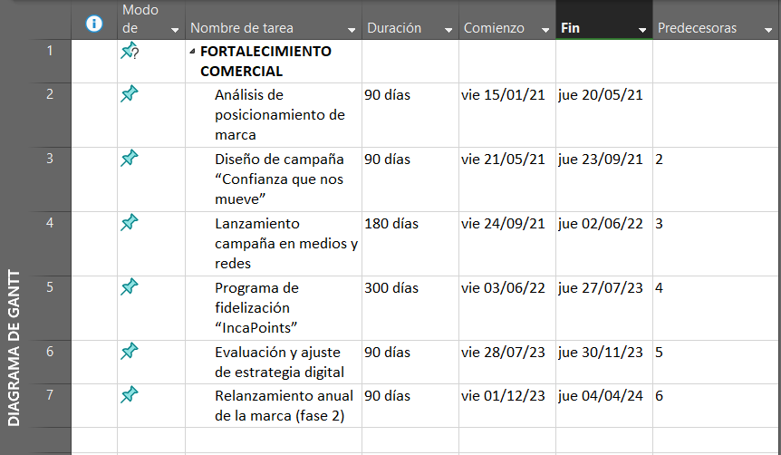
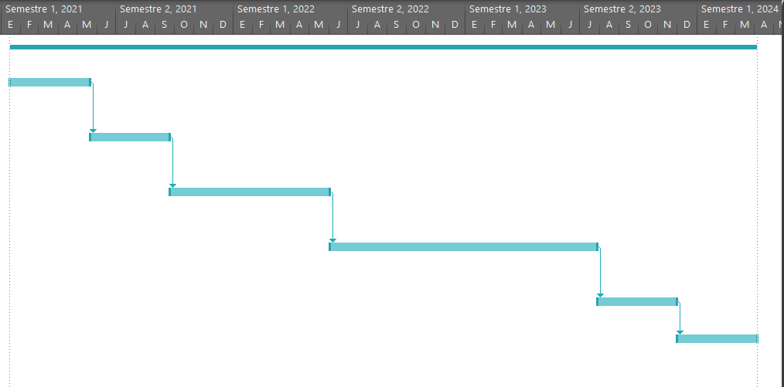
7.3. Responsables de ejecución
La ejecución del Plan Estratégico 2021–2024 de Incamotors S.A.C. se organiza bajo un modelo de gobernanza participativo, estructurado mediante una Matriz RACI (Responsible, Accountable, Consulted, Informed), que define con claridad quién realiza, aprueba, asesora e informa en cada proyecto estratégico.
Esta matriz busca fortalecer la coordinación interdepartamental, mejorar los flujos de comunicación y garantizar la trazabilidad de todas las decisiones clave durante la implementación.

7.4. Recursos necesarios
Para la ejecución exitosa del Plan Estratégico 2021–2024, se requiere una asignación equilibrada de recursos humanos, financieros, tecnológicos y materiales, los cuales garantizarán la viabilidad técnica y económica de las estrategias planteadas.
Distribución estimada de recursos por programa estratégico
Programa Estratégico | Recursos Humanos Clave | Inversión estimada (S/) | Principales Recursos Tecnológicos / Materiales
1. Fortalecimiento Comercial | Equipo de marketing digital, diseñador gráfico, coordinador CRM | S/ 250,000 | Plataformas Meta Business Suite, Google Ads, CRM HubSpot, software de análisis de mercado
2. Modernización Operativa | Jefe de operaciones, técnicos de taller, analista de calidad | S/ 500,000 | Sistema ERP–CRM integrado, equipos de diagnóstico Bosch y Autel, servidores locales y en la nube
3. Desarrollo del Talento Humano | Gerente de RR.HH., capacitadores TECSUP–SENATI, psicólogo laboral | S/ 300,000 | Plataformas e-learning (Moodle), salas de capacitación, manuales y evaluaciones 360°
4. Sostenibilidad Financiera | Gerente financiero, analista contable, auditor externo | S/ 150,000 | Software contable financiero (SAP Business One), herramientas de control presupuestal, dashboards Power BI
5. Innovación y Sostenibilidad | Coordinador de innovación, ingeniero ambiental, consultor ISO | S/ 600,000 | Equipos de reciclaje, lubricantes ecológicos, software de monitoreo ambiental, vehículos híbridos de demostración

Resumen general de inversión
Tipo de recurso | Monto total (S/) | Porcentaje del total
Humanos (capacitación y personal) | 480,000 | 27 %
Tecnológicos (ERP, CRM, software, hardware) | 700,000 | 39 %
Operativos (equipos, herramientas, insumos) | 400,000 | 22 %
Ambientales y sostenibles | 220,000 | 12 %
Total estimado general (2021–2024) | S/ 1,800,000 | 100 %

Fuentes de financiamiento
- Recursos propios: 70 % (flujo operativo, reinversión de utilidades).
- Créditos corporativos y financiamiento verde: 20 % (BCP, Interbank, Scotiabank).
- Convenios y alianzas institucionales: 10 % (SENATI, TECSUP, Hyundai Motor Company, Bureau Veritas).
Uso estratégico de los recursos
Los recursos se asignarán priorizando impacto estratégico y retorno de inversión (ROI), con especial énfasis en:
- Automatización administrativa (ERP–CRM).
- Capacitación técnica certificada.
- Infraestructura ecológica y electromovilidad.
- Mejora del servicio postventa y atención digital.

- Control y Evaluación Estratégica (Harry)
8.1. Indicadores de gestión (KPI’s)
8.2. Balanced Scorecard (BSC)
8.3. Mecanismos de seguimiento
8.4. Evaluación anual del plan
Conclusiones y Recomendaciones (Bustinza)

